TISKOVÁ ZPRÁVA
Praha, 4. ledna 2017
TPA podpořila nadační fond Rozum a Cit
TPA, přední česká poradenská společnost, darovala nadačnímu fondu Rozum a Cit 40 000 Kč. Část finančního daru bude použita na činnost organizace a část bude rozdělena na pomoc konkrétním rodinám.
Poradenská společnost TPA darovala 40 000 Kč Nadačnímu fondu Rozum a Cit věnujícímu se pěstounské péči. Peníze budou rozděleny mezi náhradní rodiny na doplňky stravy pro handicapovaného Martínka nebo na vybavení dětských pokojů. Další část peněz bude použita na činnost nadačního fondu.
Nadační fond Rozum a Cit podporuje náhradní rodiny nejen finančně, ale i materiálně. V průběhu roku pro ně pořádá různé akce a společná setkání. Důležitou součástí nadačního fondu je šíření osvěty
o náhradní rodinné péči.

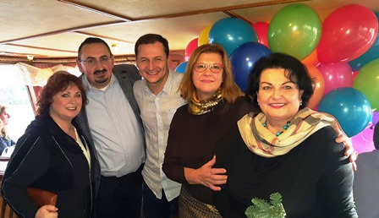
Fotografie z tradičního setkání pěstounských rodin a jejich dětí na parníku

Zleva: Naďa Konvalinková, patronka Nadačního fondu Rozum a Cit, Rostislav Kuneš, partner TPA, Vojtěch Bernatský, patron Nadačního fondu Rozum a Cit, Jaroslava Máliková, zakladatelka Nadačního fondu Rozum a Cit,
a Marie Řezníková, ředitelka Nadačního fondu Rozum a Cit

Pro více informací kontaktujte:
Marcela Štefcová
Crest Communications, a.s.
Ostrovní 126/30
110 00 Praha 1
tel: +420 222 927 125
fax: +420 234 648 666
gsm: + 420 731 613 669
www.crestcom.cz
e-mail: marcela.stefcova@crestcom.cz
Informace pro editory:

Skupina TPA Group poskytuje v České republice své služby od roku 1993 a působí celkem v jedenácti zemích střední a jihovýchodní Evropy. Poskytuje služby zejména z oblasti daňového poradenství a auditu. Zaměřuje se především na korporátní klienty podnikající na mezinárodní úrovni v oblasti střední a jihovýchodní Evropy. Skupina TPA Group je nezávislým členem aliance Baker Tilly Europe Alliance, jejímiž dalšími členy je celosvětová poradenská síť Baker Tilly International
a samostatný člen Baker Tilly International, Baker Tilly Roelfs v Německu. Díky členství v Baker Tilly Europe Allience nabízí skupina TPA Group svým klientům služby globální sítě Baker Tilly International, která patří do první desítky celosvětových poradenských sítí.

